資料No. 11-2021-001／February 2022
＜自動車・航空宇宙＞

SAE MOBILUS™

SAE Internationalが提供するテクニカルリソースのプラットフォームSAE MOBILUS™ は、自動車・航空宇宙関連の研究の動向を方向付ける上で極めて重要な役割を果たしています。次世代車載情報通信システムの開発や規制改革に対する世界的な協力体制の強化など産業が急速に進化していく中で、最新のイノベーションやトレンド、規格などの信頼性の高いリソースに即座にアクセスすることができる環境が研究において必要不可欠となっています。

■SAE MOBILUS™プラットフォームが進化を加速

モビリティ技術の国際的なコミュニティが開発したテクニカルリソースのプラットフォームSAE MOBILUS™ では、‍利便性が高く多機能なインターフェイス上で、信頼性の高い技術規格、出版物や資料へのアクセスをリアルタイムで提供しています。

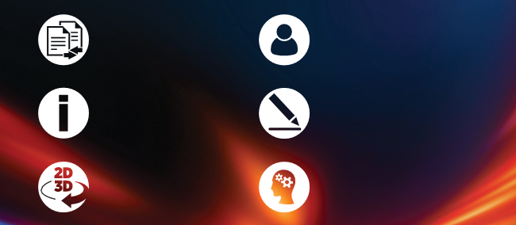
カスタマイズ可能なダッシュボード
関連資料に素早くアクセス可能
ナレッジ・ハブ
サイバーセキュリティなど様々なトピックの深層まで学習
プラットフォーム内注釈
チームメイトに資料を素早く共有
2D/3Dグラフィックパーツコンフィグレータ
航空部品のパラメータをCAD形式で出力
COUNTER4準拠のレポート
購読更新に向けて必要な情報を提供
規格の機能的レッドライン
手作業によるバージョン比較は不要

(SAE international, USA / 販売代理店 丸善雄松堂)

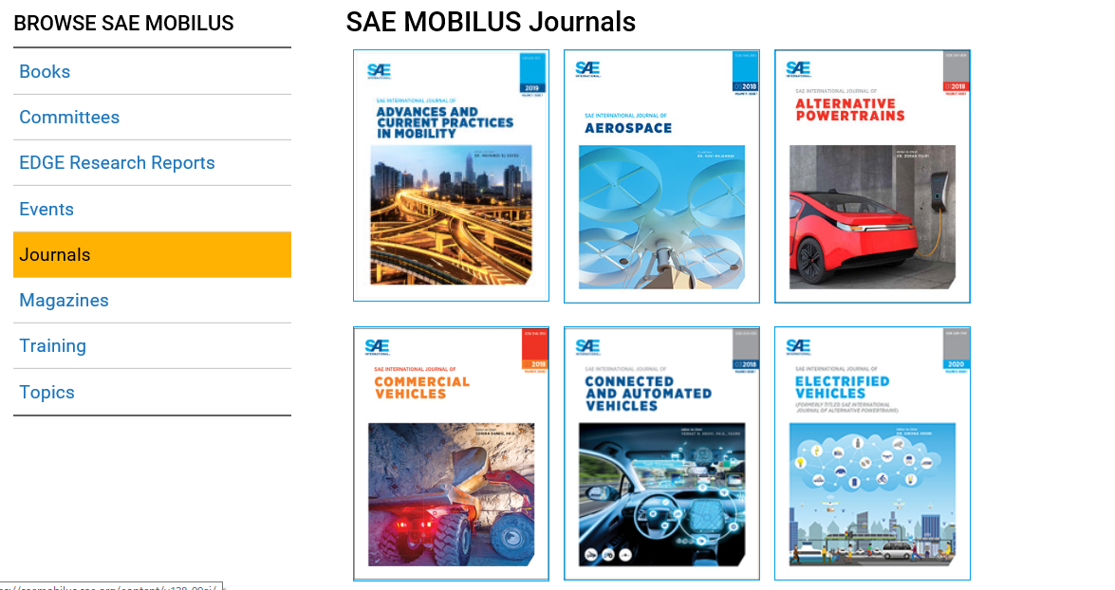
■ジャーナル
将来を担うエンジニアに科学技術の進歩に必要とされるあらゆる知見を提供します。 SAEの査読付き学術雑誌は、持続可能性、電化、自動化、交通機関のサイバーセキュリティなどの主要分野における学習と研究をサポートしています。刊行全タイトルは本カタログ3ページに記載しています。

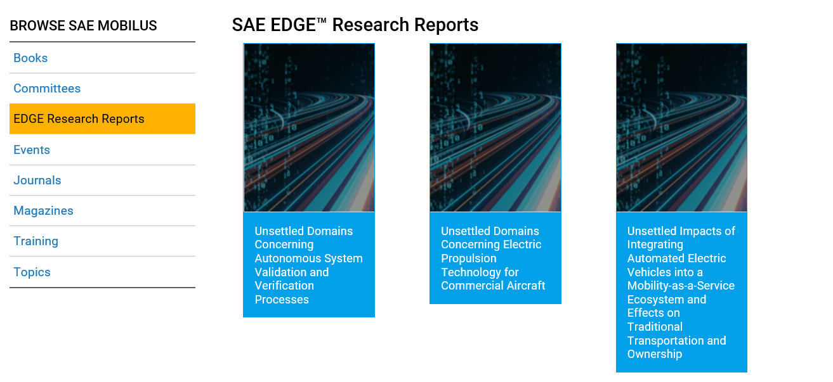
■SAE EDGE研究レポート
SAE EDGE研究レポートは革新に対峙するコレクションです。このコレクションは、流動的で進化し続けるテクノロジーに対するフレームワークと体系的なアプローチを提供することに焦点を当てています。各レポートは、自動車両、高度な製造、電化などのトピックに関する研究の案内役としての役割を果たすことでしょう。

■テクニカルペーパー
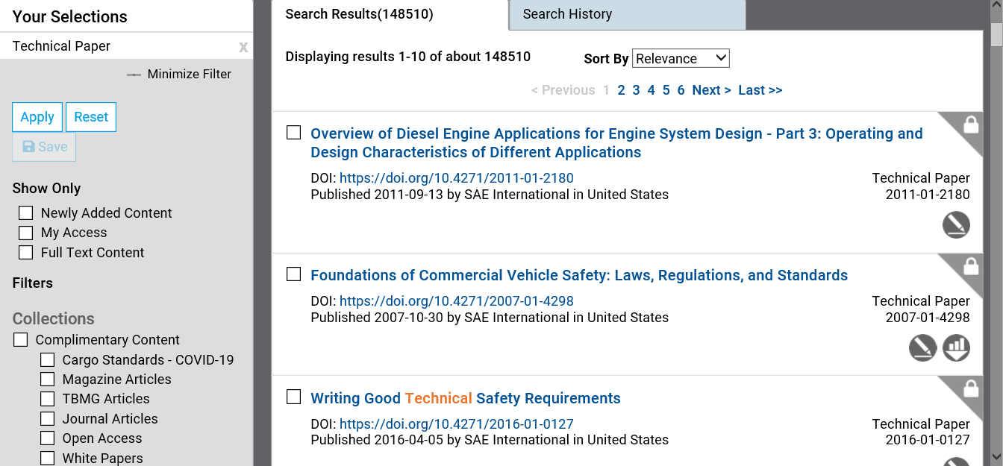
テクニカルペーパーは産業界が蓄積した最新
の知識を包含しています。その歴史的なコン
テンツは1906年までさかのぼり、研究者コ
ミュニティの査読を受け、産業界の発展を促
進し、新しいコンセプトと方法に焦点を当て
ます。そして時を超えてトレンドのカギを一致
させる手助けをします。

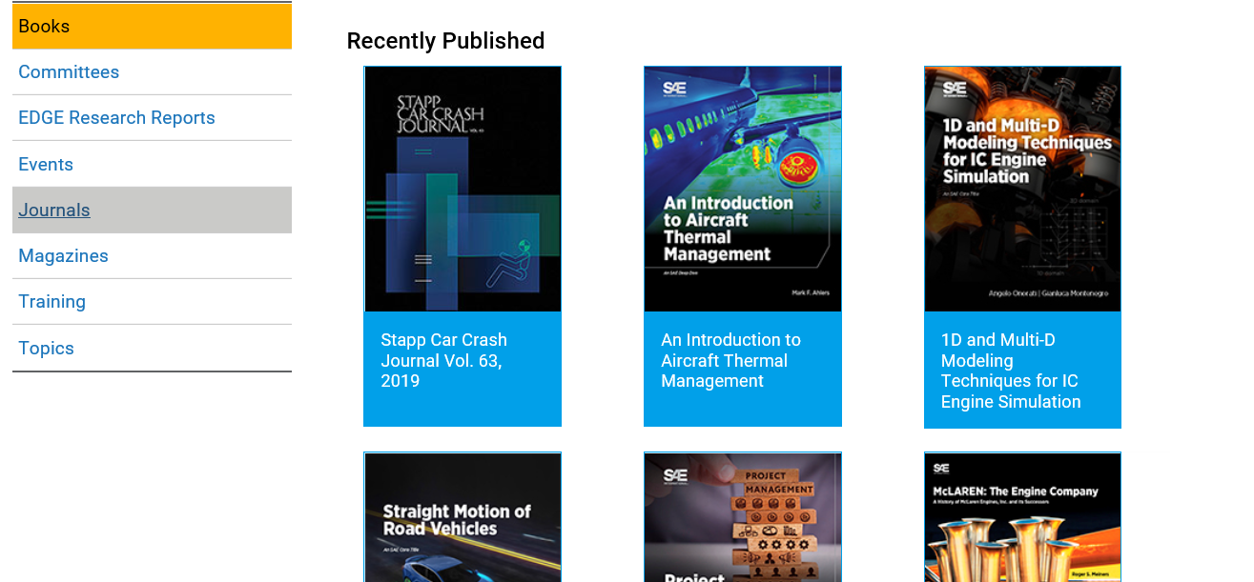
■eBooks
eBookは産業界や学会の読者の声で支えられています。航空宇宙、自動車、商用車の分野における重要なトピックをカバーしています。
収録されるタイトルはモノグラフ、入門書、上級者向けテキスト、参考文献などがあります。

SAE Mobilus Journals
